BAB III
ANALISA DAN PERANCANGAN

ANALISA MASALAH
Bedasarkan hasil pengalaman panitia SFC dalam setiap pengadaan turnamen futsal yang rutin dilakukan setiap tahun baik turnamen antar mahasiswa STIKI dan antar SMA mempunyai permasalahan dalam hal pemilihan pemain terbaik. Proses pemilihan pemain terbaik yang tidak jelas perhitunganya membuat panitia sering kali sulit memutuskan dalam pemilihan pemain terbaik hal ini dikarnakan proses pemilihan hanya bedasarkan suara terbanyak dari panitia.
Jumlah pemain yang tidak sedikit membuat rumit proses pemilihan, ditambah lagi seringnya panitia berbeda pendapat sering kali terjadi dalam setiap turnamen, hal ini menjadi masalah yang tidak terselesaikan setiap kali mengadakan turnamen, minimnya waktu turnamen membuat sulit memutuskan pemilihan pemain tebaik, sehingga setiap kali keputusan pemilihan pemain terbaik menimbulkan perdebatan dari panitia dan peserta turnamen.

3.1.1 Permasalahan
Berdasarkan permasalahan diatas dapat dianalisa dan, dapat diperoleh pion-poin permasalahan seperti:
- Tidak adanya perhitungan yg jelas dengan mengunakan metode membuat proses pemilihan pemain terbaik terasa tidak adil.
- Terjadinya subyektifitas dalam pemilihan pemain terbaik yang menjadi pro dan kontra antar panitia.
- Pemilihan hanya bedasarkan voting panitia yang mana berisikan opini setiap panitia.
Poin-poin tersebut membuat sulit proses pemilihan pemain terbaik dan membuat beban tugas panitia futsal SFC, sehingga perlu dibuatkan sistem untuk membatu panitia futsal untuk lebih mudah dalam melakukan pemilihan pemain terbaik pada suatu turnamen futsal sesuai dengan keriteria yang telah ditentukan ahli sehingga nantinya panitia tidak perlu berdebat satu sama lain.

3.1.2 Sistem yang Diusulkan
Berdasarkan analisa masalah diatas bahwa dibutuhkan suatu sistem yang dapat membantu penentuan pemain futsal terbaik yaitu :
- Meminta pendapat ahli untuk menentukan keriteria pemiliah pemain terbaik futsal sesuai kebutuhan SFC
- Menggunakan data statistik asli para pemain yang sudah dihitung dengan metode TOPSIS
- Membuat program perengkingan pemain futsal agar memudahkan panitia dalam memilih pemain terbaik
Diharapkan dangan poin-poin diatas dapat mempermudah panitia SFC dalam pengambilan keputusan penentuan pemain terbaik.

3.1.3 Perancangan algoritma
Tahapan-tahapan yang akan dijalankan untuk proses data uji Sistem Penunjang Keputusan pemilihan pemain futsal turnamen SFC mengunakan metode TOPSIS
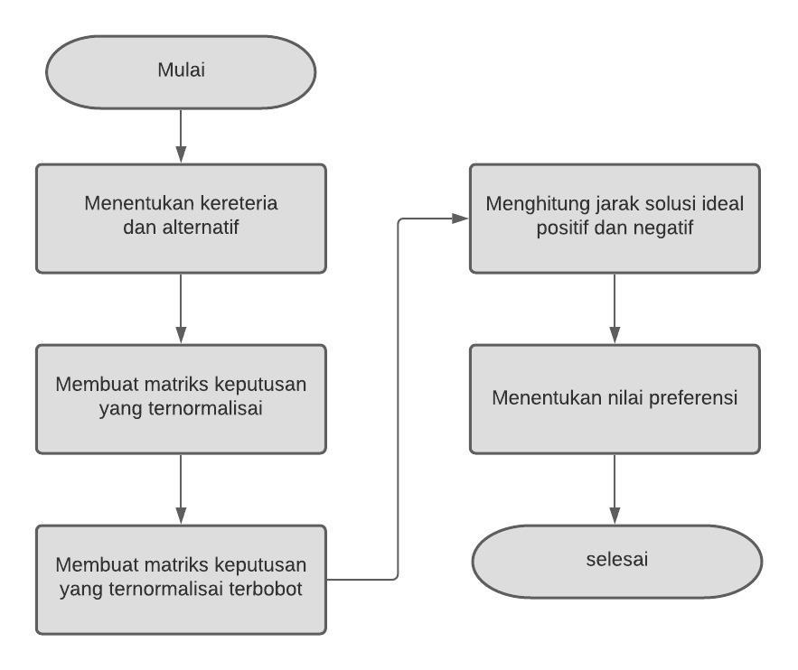

Gambar 3.1 Perancangan Algoritma TOPSIS

Penetapan parameter kriteria dan pembobotan
Pada penetapan kriteria SPK pemain terbaik turnamen futsal SFC ini, tentunya melibatkan para ahli untuk menentukan keriteria yang akan dipakai didalam sistem yang akan dibangun, dalam hal ini yang mempunyai keahlian dan berkompeten dibidang-nya adalah wasit futsal yang telah memiliki sertifikat atau lisensi resmi, sehingga telah didapati keriteria nantinya dibagi menjadi dua yaitu kriteria kiper dan kriteria bukan kiper dapat dilihat ditabel 3.1 untuk kriteria kiper dan tabel 3.2 untuk kriteria bukan kiper dangan keterangan benefit sebagai keuntungan dan cost sebagai biaya atau kerugian.

Tabel 3.1 Kriteria Kiper
no | Kriteria Kiper | Atribut
C1 | Penyelamatan | Benefit
C2 | kebobolan | Cost
C3 | gol | Benefit
C4 | asisst | Benefit
C5 | kartu kuning | Cost
C6 | kartu merah | Cost
C7 | tendangan ke gawang | Benefit
C8 | jumlah pelanggaran | Cost
C9 | jumlah protes | Cost

Tabel 3.2 Kriteria Bukan Kiper
No | Kriteria bukan kiper | Atribut
C1 | gol | Benefit
C2 | asisst | Benefit
C3 | tembakan ke gawang | Benefit
C4 | kartu kuning | Cost
C5 | kartu merah | Cost
C6 | jumlah protes | Cost
C7 | jumlah pelanggaran | Cost

Didalam sistem ini nantinya panitia selaku penyelenggara turnamen futsal SFC akan memilih keriteria yang ada disistem, dapat dipilih keriteria mana saja yang akan dipergunakan dalam turnamen yang akan dibuat tentunya bedasarkan keputusan bersama setelah rapat selesai atau keputusan final, hal ini bertujuan supaya kriteria didalam sistem yang telah ditetapkan oleh ahli dalam hal ini wasit futsal dapat dipilih semua kriteria atau sebagian kriteria saja dalam satu turnamen yang diadakan hal ini dibuat bedasarkan kebutuhan turnamen SFC.
Bobot adalah nilai yang diberikan pada setiap masing-masing kriteria, untuk pembobotan pada sistem ini, nantinya keriteria yang telah dipilih panitia sesuai keputusan rapat, akan di isi nilai bobot nya oleh para ahli dalam hal ini para wasit-wasit yang memimpin jalan nya turnamen, hal ini dikarnakan nilai bobot mempengaruhi nilai hasil perhitungan maka pembobotan harus dilakukan oleh ahli dalam hal ini wasit-wasit yang memimpin jalanya turnamen futsal dengan jumlah total nilai bobot 100% hal ini bedasarkan metode yang digunakan dalam membuat sistem ini yaitu metode TOPSIS.

3.3 Perhitungan TOPSIS
Pada tahap ini akan dilakukan perhitungan menggunakan metode TOPSIS dengan studi kasus pengambil keputusan pemain terbaik turnamen futsal SFC.

3.3.1 Perengkingan Alternatif
Langkah pertama yang akan dilakukan adalah memasukan data pemain dan menghitung nilai preferensi untuk setiap alternatif dari bobot kriteria yang telah didapatkan:

Tabel 3.3 Tabel Data Pemain

Nama | Posisi
Lukito | kiper
Amir | bukan kiper
Ronaldo | kiper
Budi | bukan kiper
Santoso | kiper
Andre | bukan kiper
Jojo | kiper
Hilmi | bukan kiper

Setelah itu data dikelompokan menjadi dua sesuai posisi untuk ditentukan kriteria yang akan dihitung.

Tabel 3.4 Tabel Data Hasil Parameter Kiper

nama | Bobot | 0,15 | 0,2 | 0,1 | 0,05 | 0,1 | 0,2 | 0,05 | 0,1 | 0,05
 | Posisi | C1 | C2 | C3 | C4 | C5 | C6 | C7 | C8 | C9
Lukito | kiper | 6 | 3 | 0 | 1 | 1 | 0 | 2 | 2 | 3
ronaldo | kiper | 5 | 3 | 1 | 0 | 1 | 0 | 1 | 2 | 3
santoso | kiper | 3 | 2 | 0 | 1 | 0 | 1 | 1 | 3 | 3
jojo | kiper | 6 | 4 | 1 | 1 | 0 | 0 | 1 | 2 | 2

Arti dari pada C1, C2, C3,C4 ,C5 ,C6 ,C7 ,C8 dan C9 pada tabel 3.4 memiliki keterangan seperti tabel 3.5

Tabel 3.5 Tabel Keterangan Posisi Kiper
Keterangan Kiper
C1 | Penyelamatan
C2 | kebobolan
C3 | gol
C4 | asisst
C5 | kartu kuning
C6 | kartu merah
C7 | tendangan ke gawang
C8 | jumlah pelanggaran
C9 | jumlah protes

Tabel 3.6 Tabel Data Hasil Parameter Bukan Kiper
Nama | Bobot | 0,25 | 0,2 | 0,05 | 0,1 | 0,2 | 0,1 | 0,1
 | Posisi | C1 | C2 | C3 | C4 | C5 | C6 | C7
Amir | Bukan kiper | 2 | 2 | 2 | 2 | 1 | 2 | 2
Budi | Bukan kiper | 2 | 1 | 1 | 2 | 0 | 3 | 1
Andre | Bukan kiper | 2 | 2 | 4 | 2 | 1 | 3 | 2
Hilmi | Bukan kiper | 1 | 1 | 1 | 2 | 1 | 1 | 3

Arti dari pada C1, C2, C3,C4 ,C5 ,C6 dan C7 pada table 3.6 memiliki keterangan seperti tabel 3.7 :

Tabel 3.7 Tabel keterangan posisi bukan kiper
Keterangan Bukan Kiper
C1 | gol
C2 | asisst
C3 | tembakan ke gawang
C4 | kartu kuning
C5 | kartu merah
C6 | jumlah protes
C7 | jumlah pelanggaran

3.3.2 Menghitung jumblah Kuadrat disetiap kriteria
Menghitung jumlah kuadrat disetiap kriteria, sehingga didapatkan hasil pada tabel 3.4 untuk posisi kiper dan 3.6 untuk posisi bukan kiper.

Tabel 3.8 Perhitungan Jumlah Kuadrat untuk posisi kiper
Kiper | Nilai
C1 | 10,29563014
C2 | 6,164414003
C3 | 1,414213562
C4 | 1,732050808
C5 | 1,414213562
C6 | 1
C7 | 2,645751311
C8 | 4,582575695
C9 | 5,567764363

Tabel 3.9 Perhitungan Jumlah Kuadrat untuk posisi bukan kiper
Bukan Kiper | Nilai
C1 | 3,605551275
C2 | 3,16227766
C3 | 4,69041576
C4 | 4
C5 | 1,732050808
C6 | 4,795831523
C7 | 4,242640687

3.3.3 Matrik Normalisasi
Melakukan normalisasi matrik, dengan membagi nilai pada elemen setiap kriteria dengan akar dari jumlah kuadrat setiap kriteria yang bersangkutan. Hasil normalisasi ada pada tabel 3.8 untuk posisi kiper dan tabel 3.9 untuk posisi bukan kiper

Tabel 3.10 Matrik Normalisasi Kriteria kiper

 | C1 | C2 | C3 | C4 | C5 | C6 | C7 | C8 | C9
A1 | 0,582771517 | 0,486664263 | 0 | 0,577350269 | 0,707106781 | 0 | 0,755928946 | 0,43643578 | 0,538815906
A2 | 0,485642931 | 0,486664263 | 0,707106781 | 0 | 0,707106781 | 0 | 0,377964473 | 0,43643578 | 0,538815906
A3 | 0,291385759 | 0,324442842 | 0 | 0,577350269 | 0 | 1 | 0,377964473 | 0,654653671 | 0,538815906
A4 | 0,582771517 | 0,648885685 | 0,707106781 | 0,577350269 | 0 | 0 | 0,377964473 | 0,43643578 | 0,359210604

Tabel 3.11 Matrik Normalisasi Kriteria Bukan kiper
 | C1 | C2 | C3 | C4 | C5 | C6 | C7
A6 | 0,554700196 | 0,632455532 | 0,426401433 | 0,5 | 0,577350269 | 0,417028828 | 0,471404521
A7 | 0,554700196 | 0,316227766 | 0,213200716 | 0,5 | 0 | 0,625543242 | 0,23570226
A8 | 0,554700196 | 0,632455532 | 0,852802865 | 0,5 | 0,577350269 | 0,625543242 | 0,471404521
A9 | 0,277350098 | 0,316227766 | 0,213200716 | 0,5 | 0,577350269 | 0,208514414 | 0,707106781

3.3.4 Matrik Normalisasi Terbobot
Menghitung matrik normalisasi terbobot untuk setiap kriteria dengan rumus Vij= Wj . rij. yaitu nilai hasil ternormalisasi pada tabel 3.10 untuk posisi kiper dan table 3.11 untuk posisi bukan kiper dikalikan bobot pada masing masing keriteria. Sehingga didapatkan hasil pada tabel 3.12 untuk posisi kiper dan tabel 3.13 pada posisi bukan kiper.

Tabel 3.12 Matrik Normalisasi Terbobot Posisi Kiper
 | C1 | C2 | C3 | C4 | C5 | C6 | C7 | C8 | C9
A1 | 0,087415728 | 0,097332853 | 0 | 0,028867513 | 0,070710678 | 0 | 0,037796447 | 0,043643578 | 0,026940795
A2 | 0,07284644 | 0,097332853 | 0,070710678 | 0 | 0,070710678 | 0 | 0,018898224 | 0,043643578 | 0,026940795
A3 | 0,043707864 | 0,064888568 | 0 | 0,028867513 | 0 | 0,2 | 0,018898224 | 0,065465367 | 0,026940795
A4 | 0,087415728 | 0,129777137 | 0,070710678 | 0,028867513 | 0 | 0 | 0,018898224 | 0,043643578 | 0,01796053

Tabel 3.13 Matrik Normalisasi Terbobot Posisi Bukan Kiper
 | C1 | C2 | C3 | C4 | C5 | C6 | C7
A6 | 0,554700196 | 0,632455532 | 0,426401433 | 0,5 | 0,577350269 | 0,417028828 | 0,471404521
A7 | 0,554700196 | 0,316227766 | 0,213200716 | 0,5 | 0 | 0,625543242 | 0,23570226
A8 | 0,554700196 | 0,632455532 | 0,852802865 | 0,5 | 0,577350269 | 0,625543242 | 0,471404521
A9 | 0,277350098 | 0,316227766 | 0,213200716 | 0,5 | 0,577350269 | 0,208514414 | 0,707106781

3.3.5 Menentukan Matriks Solusi Ideal positif dan Negatif
Menghitung solusi ideal positif dan solusi negatif untuk setiap alternatif untuk mencari nilai A+ dan A- mengunakan rumus untuk 𝐴+ = max ( 𝑦1 + ,𝑦2 +,…,𝑦𝑛 + ) dan menggunakan rumus 𝐴− = max ( 𝑦1 − , 𝑦2 −,…, 𝑦𝑛 − ) dimana untuk mencari A+ dengan rumus 𝑦𝑗+ adalah: - max 𝑦𝑖𝑗, jika j adalah atribut benefit max 𝑦𝑖𝑗, jika j adalah atribut cost dan A- dengan rumus max 𝑦𝑖𝑗, jika j adalah atribut benefit max 𝑦𝑖𝑗, jika j adalah atribut cost. Sehingga mendapatkan hasil pada tabel 3.13 untuk solusi ideal positif dan tabel 3.14 untuk solusi ideal negatif posisi kiper dan tabel 3.15 untuk solusi ideal positif dan tabel 3.17 untuk solusi ideal negatif posisi bukan kiper.

Tabel 3.14 Solusi Ideal Positif Kiper
A + Kiper
C1 | Benefit | y1 + | 0,087415728
C2 | Cost | y2+ | 0,064888568
C3 | Benefit | y3+ | 0,070710678
C4 | Benefit | y4+ | 0,028867513
C5 | Cost | y5+ | 0
C6 | Cost | y6+ | 0
C7 | Benefit | y7+ | 0,037796447
C8 | Cost | y8+ | 0,043643578
C9 | Cost | y9+ | 0,01796053

Tabel 3.15 Solusi Ideal Negatif Kiper
A- kiper
C1 | Benefit | y1 - | 0,043707864
C2 | Cost | y2- | 0,129777137
C3 | Benefit | y3- | 0
C4 | Benefit | y4- | 0
C5 | Cost | y5- | 0,070710678
C6 | Cost | y6- | 0,2
C7 | Benefit | y7- | 0,018898224
C8 | Cost | y8- | 0,065465367
C9 | Cost | y9- | 0,026940795

Tabel 3.16 Solusi Ideal Positif Kiper
A + Bukan kiper
C1 | Benefit | y1 + | 0,138675049
C2 | Benefit | y2+ | 0,126491106
C3 | Benefit | y3+ | 0,042640143
C4 | Cost | y4+ | 0,05
C5 | Cost | y5+ | 0
C6 | Cost | y6+ | 0,020851441
C7 | Cost | y7+ | 0,023570226

Tabel 3.17 Solusi Ideal Negatif Kiper
A – Bukan kiper
C1 | Benefit | y1 + | 0,069337525
C2 | Benefit | y2+ | 0,063245553
C3 | Benefit | y3+ | 0,010660036
C4 | Cost | y4+ | 0,05
C5 | Cost | y5+ | 0,115470054
C6 | Cost | y6+ | 0,062554324
C7 | Cost | y7+ | 0,070710678

3.3.6 Menentukan Jarak Antara Nilai Setiap Alternatif Dengan Matriks Solusi Ideal Positif dan Negatif
Pada tahap ini dilakukan pencarian nilai dari setiap alternatif mengunakan matriks nilai solusi ideal positif dan negatif yang telah ditemukan pada tabel 3.14 dan 3.15 untuk matriks solusi ideal positif dan matriks solusi ideal negatif untuk posisi kiper, dan tabel 3.17 dan 3.18 untuk posisi bukan kiper. Setelah itu dilakukan perhitungan mengunakan rumus :${D_{i}^{+ }=}_{\sqrt{\sum_{j=1}^{n}{ (y_{i}^{+}-y_{ij})^{2}}}}$ untuk mencari nilai $D_{i}^{+ }$ dan ${D_{i}^{-}=}_{ \sqrt{\sum_{j=1}^{n}{ (y_{ij}-{y_{i }^{-})}^{2}}}}$ untuk mencari nilai $D_{i}^{-}$. Sehingga ditemukan hasil pada tabel 3.18 dan 3.19 untuk nilai d+ dan d- untuk posisi kiper dan pada tabel 3.20 dan 3.21 untuk posisi bukan kiper.

Tabel 3.18 Nilai D+ Kiper
d+  Kiper | Lukito | 0,105514344
 | Ronaldo | 0,086810236
 | Santoso | 0,218687805
 | Jojo | 0,067584534

Tabel 3.19 Nilai D- kiper
d-  Kiper | Lukito | 0,211257368
 | Ronaldo | 0,217664601
 | Santoso | 0,100219058
 | Jojo | 0,230869111

Tabel 3.20 Nilai D+ Bukan Kiper
d+  Bukan Kiper | Amir | 0,12156569
 | Budi | 0,082230516
 | Andre | 0,125012077
 | Hilmi | 0,159329769

Tabel 3.21 Nilai D- Bukan Kiper
d-  Bukan Kiper | Amir | 0,099557355
 | Budi | 0,142699852
 | Andre | 0,101911605
 | Hilmi | 0,041702883

3.3.7 Menentukan Nilai Preferensi Untuk Setiap Alternatif
Menentukan nilai preferensi untuk setiap alternatif dengan membagi jarak solusi ideal negatif dengan hasil penjumlahan jarak solusi ideal positif dan jarak solusi ideal negatif, dengan persamaan rumus $v_{i}=\frac{D_{i}^{-}}{D_{i}^{-}+D_{i}^{+}}$ dapat dilihat pada tabel 3.22 untuk posisi kiper dan tabel 3.23 untuk posisi bukan kiper.

Tabel 3.22 Nilai Preferensi Kiper
Nilai Preferensi Posisi kiper
Lukito | 0,666907303
Ronaldo | 0,714885352
Santoso | 0,31425808
Jojo | 0,773550986

Tabel 3.23 Nilai Preferensi Kiper
Nilai Preferensi Posisi Bukan kiper
amir | 0,450235093
Budi | 0,634417903
Andre | 0,44910079
Hilmi | 0,207443331

Setelah kita menemukan hasil perhitungan nilai preferensi yang ada pada tabel 3.22 untuk posisi kiper dan tabel 3.23 untuk posisi bukan kiper langkah selanjutnya adalah melakukan perengkingan dengan nilai yg sudah ada.

Tabel 3.24 Perengkingan Posisi Kiper
Nama | Nilai preferensi | Rangking
Lukito | 0,666907303 | 3
ronaldo | 0,714885352 | 2
santoso | 0,31425808 | 4
jojo | 0,773550986 | 1

Tabel 3.25 Perengkingan Posisi Bukan Kiper
Nama | Nilai preferensi | Rengking
amir | 0,450235093 | 2
Budi | 0,634417903 | 1
andre | 0,44910079 | 3
hilmi | 0,207443331 | 4

3.4 Perancangan Sistem
Perancangan sistem ini merupakan gambaran sistem yang akan dibangun secara keseluruan sehingga nantinya akan menjelaskan gambaran alur pada sistem dalam hal ini pemilihan pemain terbaik tunarmen SFC mengunakan metode TOPSIS.

`Diagram Usecase Keseluruhan
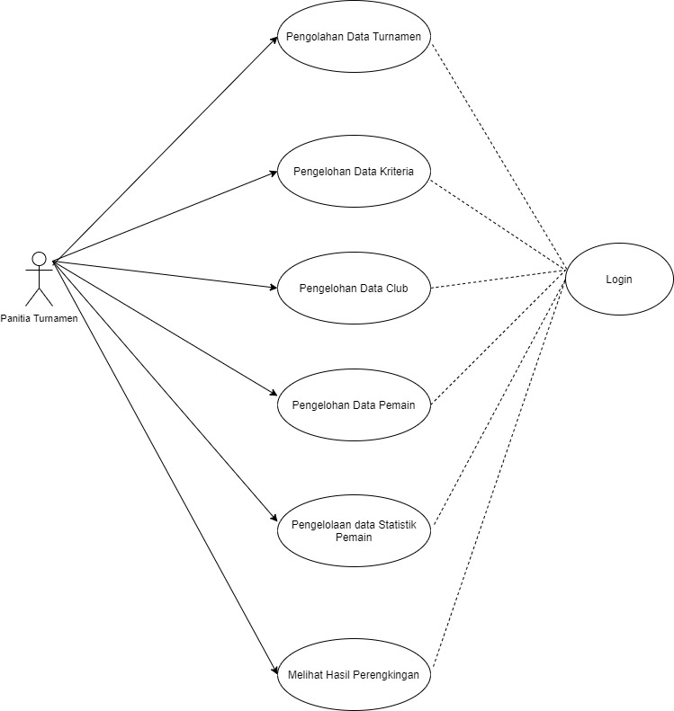

Gambar 3.2 Diagram Use Case Keseluruhan

Activity Diagram Login

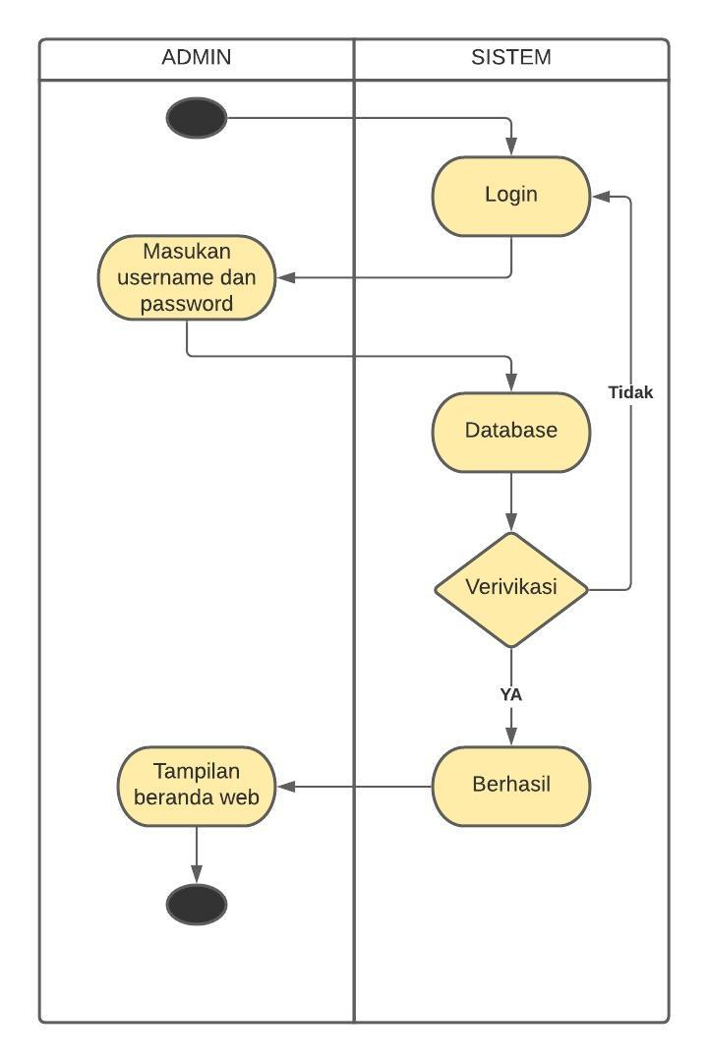

Gambar 3.3 Activity Diagram Login

Activity Diagram Tambah Data Turnamen

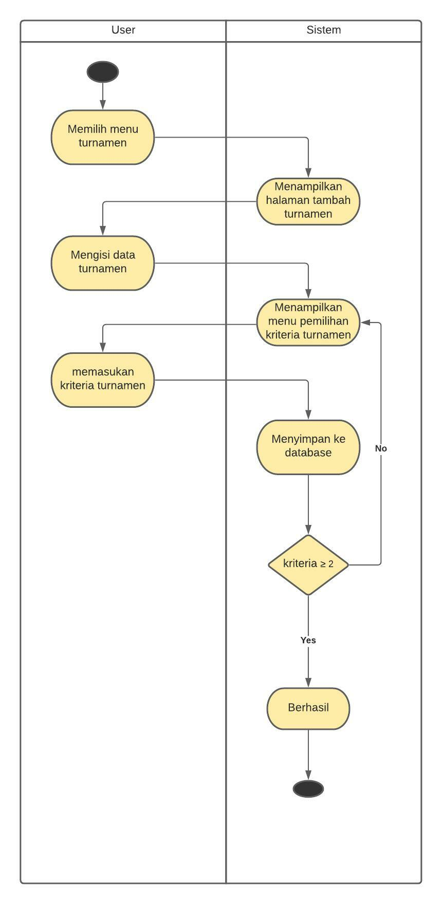

Gambar 3.4 Activity Diagram Tambah Data Turnamen

Activity Diagram Tambah Data Tim

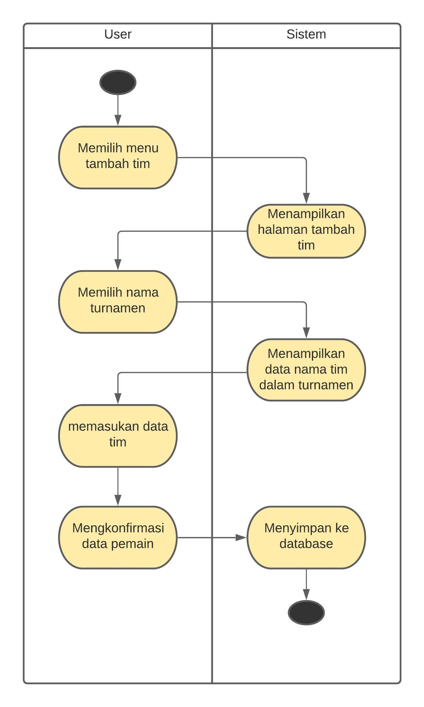

Gambar 3.5 Activity Diagram Tambah Data Tim

Activity Diagram Tambah Data Pemain

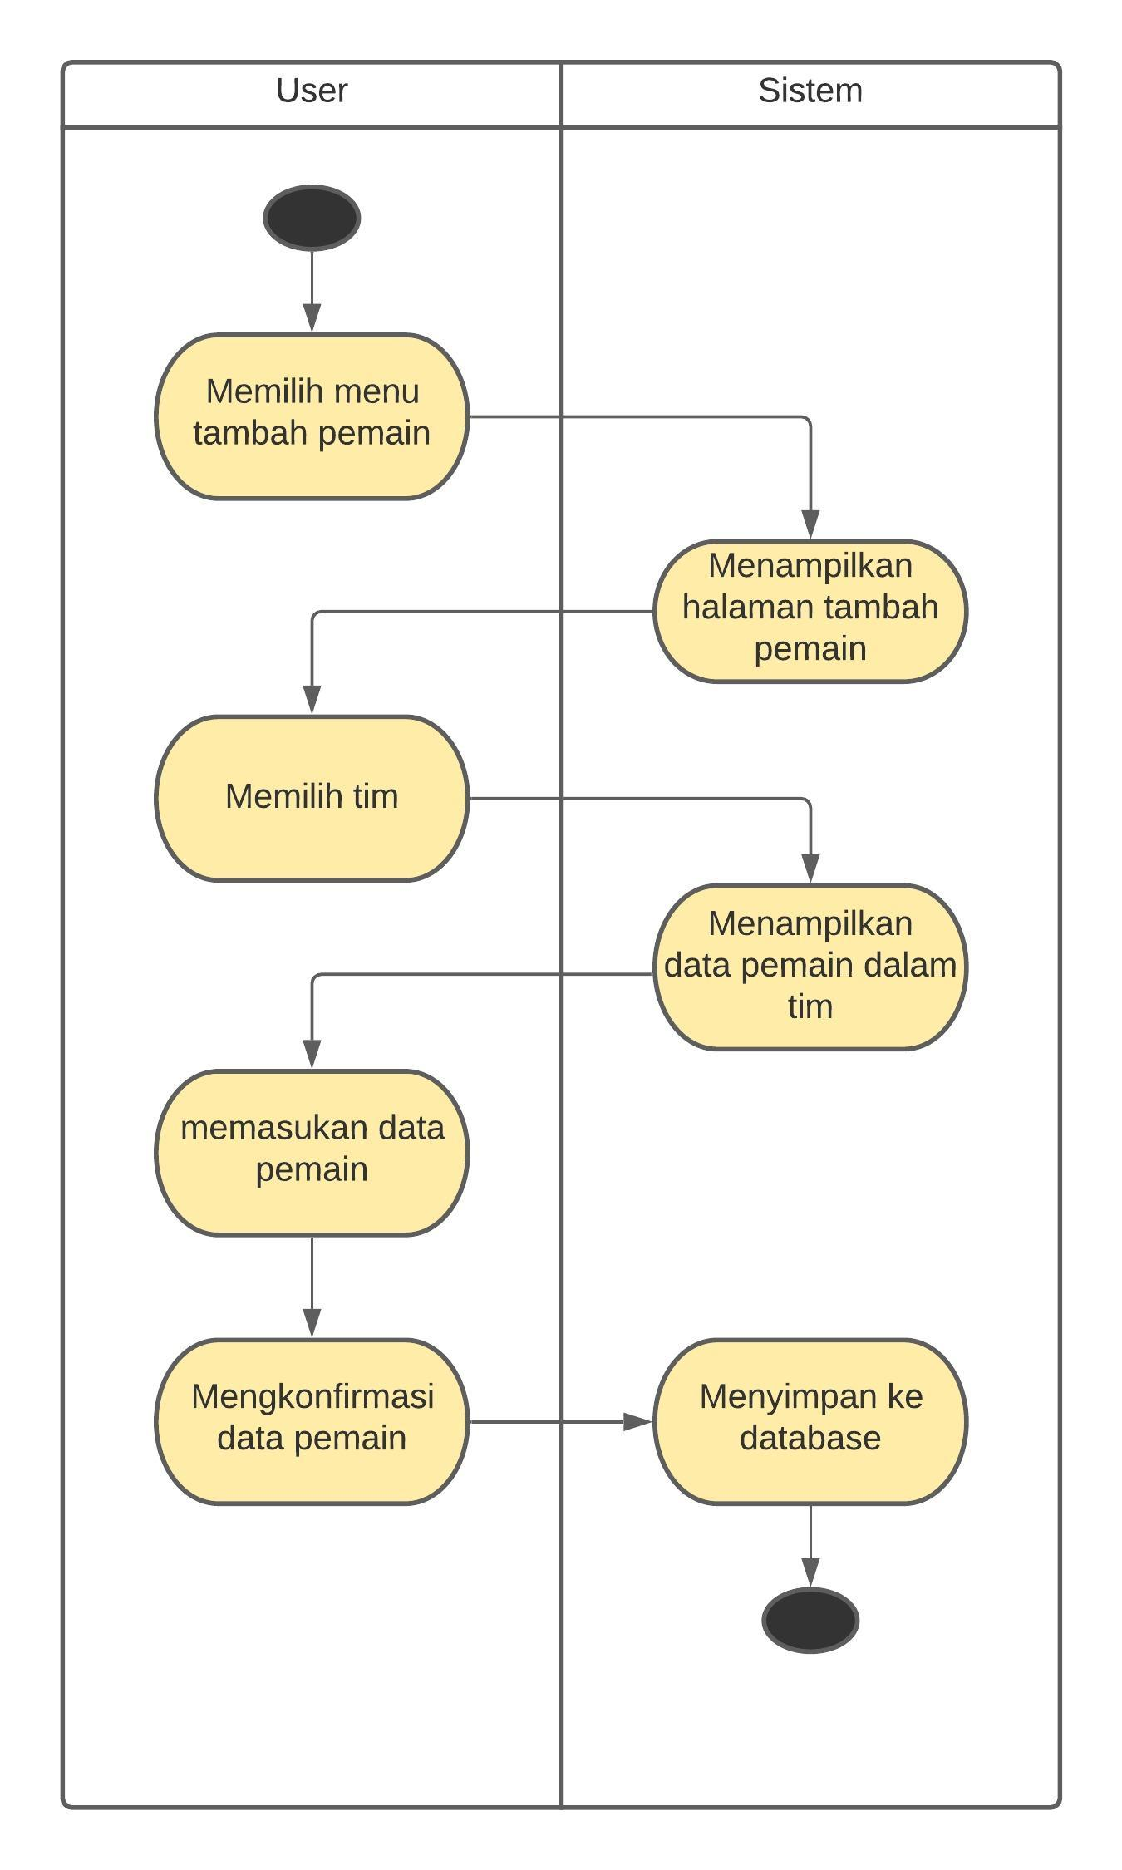

Gambar 3.6 Activity Diagram Tambah Data Pemain

Activity Diagram Memasukan Data Pada Kriteria

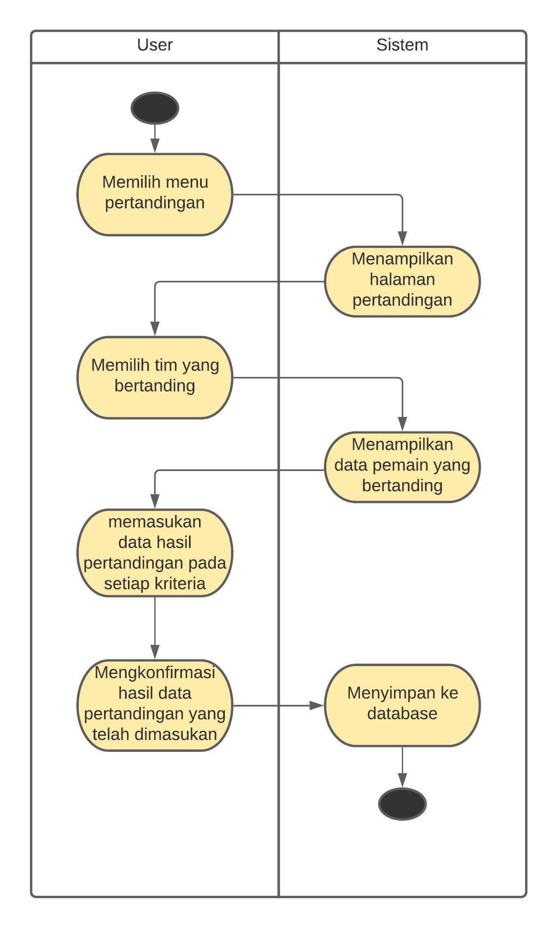

Gambar 3.8 Activity Diagram Memasukan Data Pada Kriteria

Class Diagram
Class diagram menggambarkan tentang struktur dan deskripsi class, package dan objek beserta hubungan satu sama lainnya.
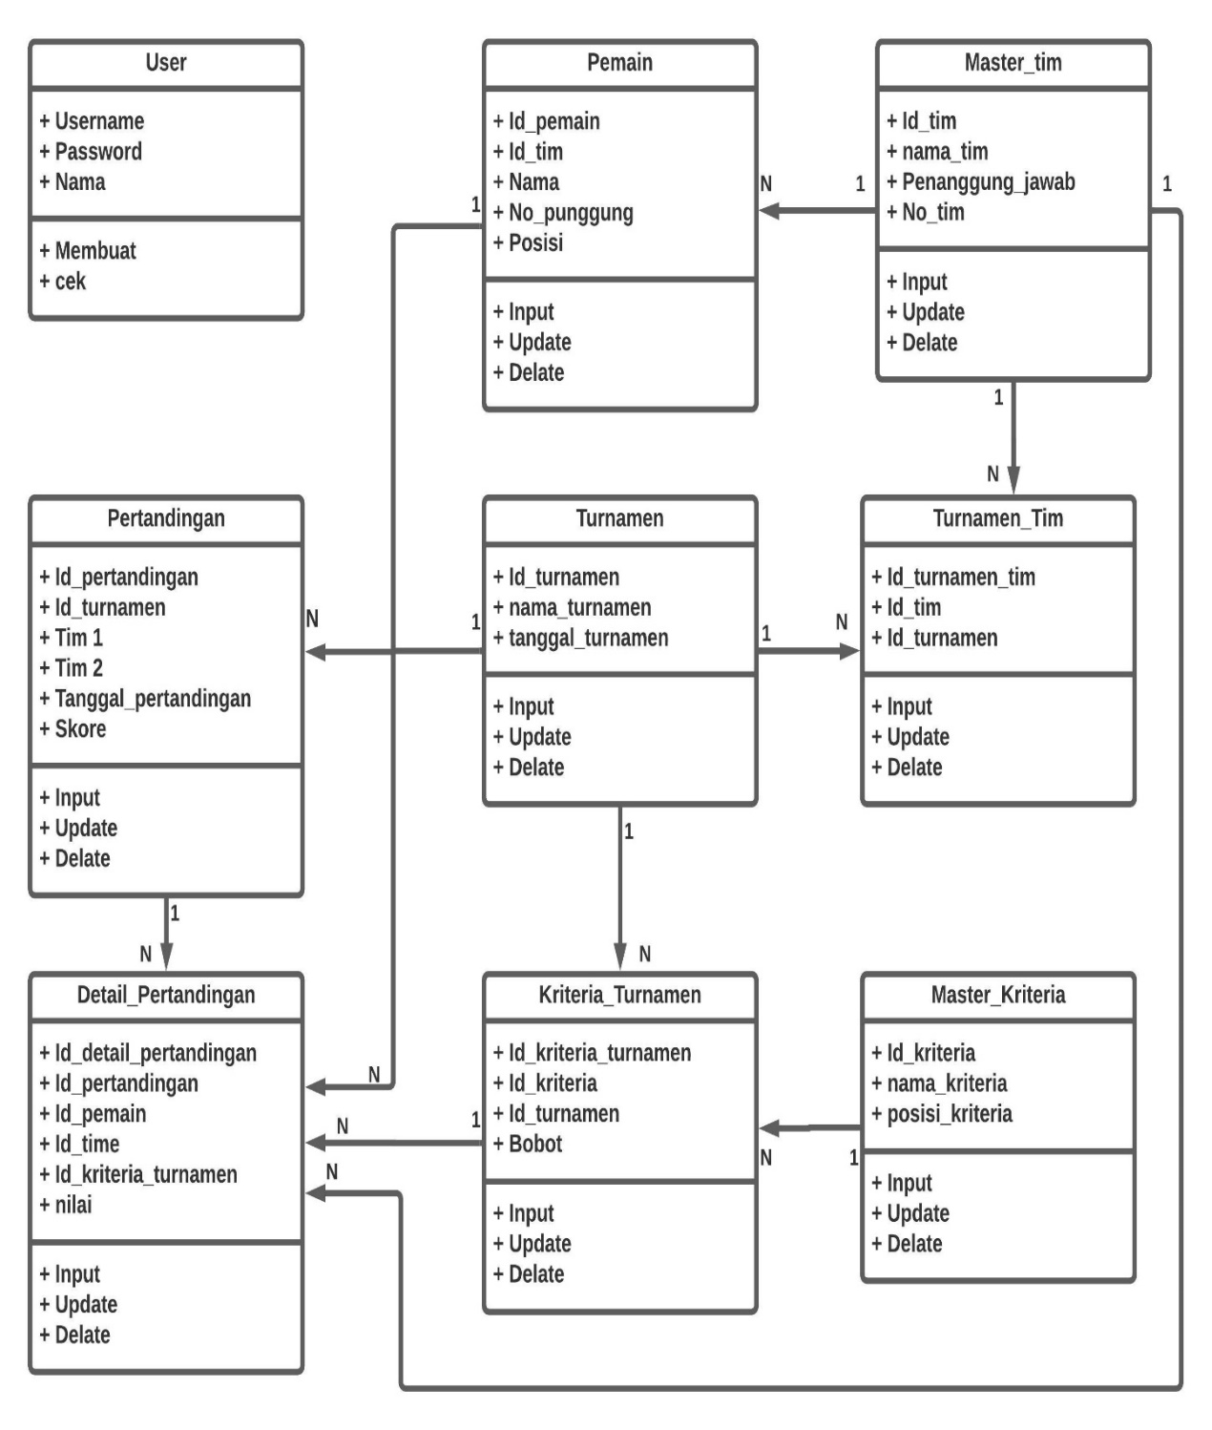

Gambar 3.9 Class Diagram

Tabel Perancangan Database
- Tabel User
Table 3.27 Nama Tabel User
Nama | Tipe | Size | Keterangan | Key
Username | Varchar | 25 | Berisi user penguna | PK
Password | Varchar | 10 | Berisi password penguna
Nama | Varchar | 35 | Berisi nama pengguna

- Tabel Turnamen
Table 3.28 Nama Tabel Turnamen
Nama | Tipe | Size | Keterangan | Key
Id_turnamen | Int | 14 | Berisi kode unik | PK
Nama_turnamen | Varchar | 25 | Berisikan nama turnamen
Tanggal_turnamen | date |  | Berisikan waktu dibuat

- Tabel Master_Tim
Table 3.29 Nama Tabel Master_tim
Nama | Tipe | Size | Keterangan | Key
Id_tim | Int | 50 | Berisi kode unik | PK
Nama_tim | Int | 30 | Berisi kode unik | FK
Penanggung_jawab | Int | 30 | Berisi kode unik | FK
Tlp | Varchar | 15 | Nomer telepon

- Tabel Turnamen_Tim
Table 3.30 Nama Tabel Turnamen_tim
Nama | Tipe | Size | Keterangan | Key
Id_turnamen_tim | Int | 50 | Berisi kode unik | PK
Id_tim | Int | 30 | Berisi kode unik | FK
Id_turnamen | Int | 30 | Berisi kode unik | FK

- Tabel Pemain

Table 3.31 Nama Tabel Pemain
Nama | Tipe | Size | Keterangan | Key
Id_pemain | Int | 50 | Berisi kode unik | PK
Id_tim | Int | 30 | Berisi kode unik | FK
Nama | Varchar | 30 | Berisikan nama pemain
No_punggung | int | 5 | Berisikan no punggung
Posisi | Varchar | 30 | Berisikan posisi pemain

- Tabel pertandingan

Table 3.32 Nama Tabel Pertandingan
Nama | Tipe | Size | Keterangan | Key
Id_pertandingan | Int | 35 | Berisi kode unik | PK
Id_turnamen | Int | 35 | Berisi kode unik | FK
Tim_satu | Varchar | 35 | Berisi nama tim bertanding
Tim_dua | Varchar | 35 | Berisi nama tim bertanding
Tanggal_pertandingan | Date |  | Berisikan tanggal pertandingan
Skore | Varcar | 10 | Berisikan skor

- Tabel Detail_Pertandingan

Table 3.33 Nama Tabel Pertandingan
Nama | Tipe | Size | Keterangan | Key
Id_detail_pertandingan | Int | 35 | Berisi kode unik | PK
Id_pertandingan | Int | 35 | Berisi kode unik | FK
Id_pemain | Int | 10 | Berisi kode unik | FK
Id_tim | Int | 25 | Berisi kode unik | FK
Id_kriteria_turnamen | Int | 25 | Berisi kode unik | FK
nilai | Varchar | 20 | Berisikan nilai

- Tabel Master_Kriteria
Table 3.34 Nama Tabel Master_Kriteria
Nama | Tipe | Size | Keterangan | Key
Id_kriteria | Int | 50 | Berisi kode unik | PK
Nama_kriteria | Varchar | 30 | Berisi nama kriteria | FK
Posisi_kriteria | Varchar | 30 | Berisi posisi kriteria | FK

- Tabel Kriteria_Turnamen
Table 3.35 Nama Tabel Kriteria_Turnamen
Nama | Tipe | Size | Keterangan | Key
Id_kriteria_turnamen | Int | 50 | Berisi kode unik | PK
Id_kriteria | Int | 30 | Berisi kode unik | FK
Id_turnamen | Int | 30 | Berisi kode unik | FK
Bobot | Double | 10 | Berisikan bobot kriteria

Perancangan Aplikasi
Perancangan antar muka sistem bertujuan untuk menggambarkan sistem yang akan dibangun. Berikut perancangan dari antar muka pada sistem penunjang keputusan berbasis web untuk menentukan pemilihan pemain terbaik turnamen futsal SFC menggunakan metode TOPSIS.

3.12.1 Tampilan Login
Tampilan pertama dari aplikasi ini berisi login untuk pengguna, berikut ini adalah perancangan menu login pada gambar 3.10.
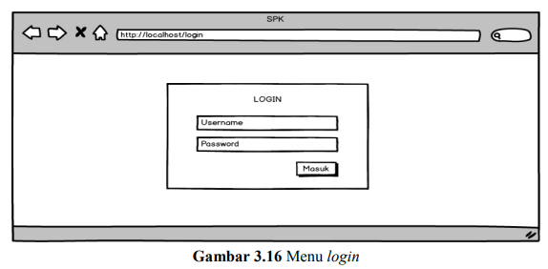

Gambar 3.10 Tampilan Login

3.12.2 Tampilan Turnamen
Pada tampilan turnamen yang ada seperti gambar 3.11 memiliki fungsi untuk melihat daftar turnamen dan membuat turnamen baru yang mana mengisi form untuk membuat turnamen baru seperti gambar 3.11.
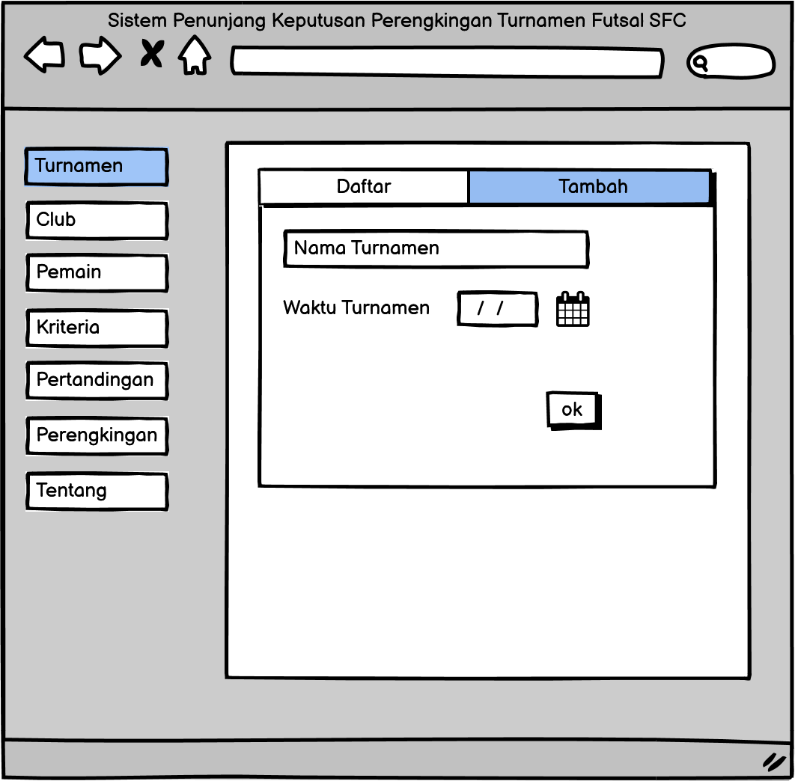

Gambar 3.10 Tampilan Turnamen

3.12.3 Tampilan Club
Pada tampilan club yang ada seperti gambar 3.12.3 berisi tentang daaftar club dan juga untuk menambahkan nama-nama club pada turnamen dimana untuk menambahkan club mengisi form seperti gambar 3.12.3
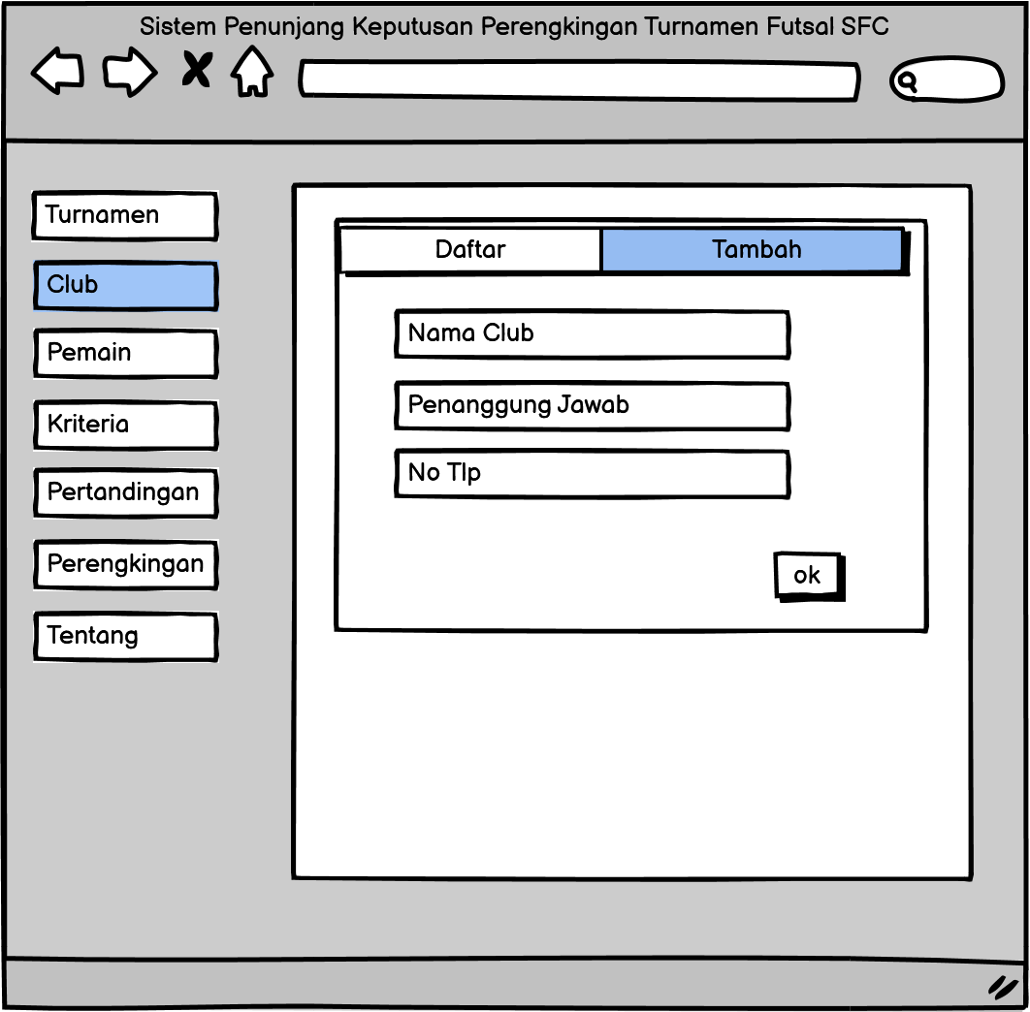

Gambar 3.11 Tampilan Club

3.12.4 Tampilan Pemain
Pada tampilan pemain yang ada seperti gambar 3.12 berisi tentang nama-nama club yang telah dimasukan lalu disebelah kanan nama-nama club ada fitur untuk menambahkan dan mengedit data pemain seperti gambar 3.12
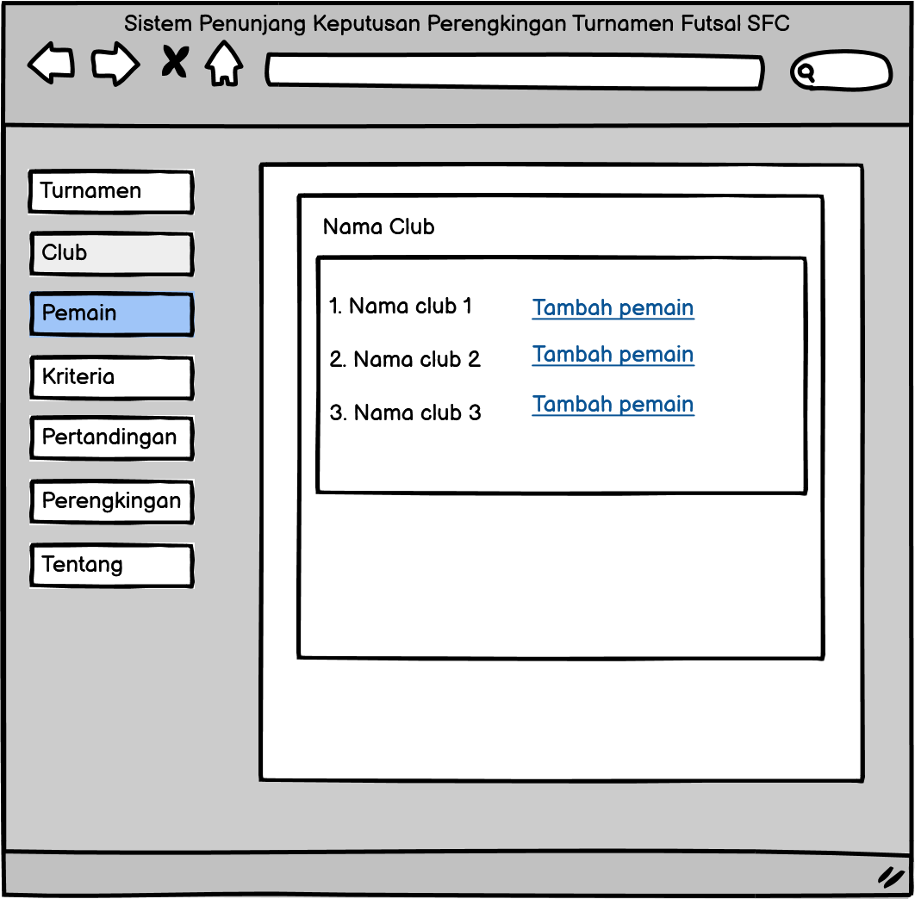

Gambar 3.12 Tampilan Pemain
Didalam menu pemain pada gambar 3.12 ada nama-nama club dengan disebelah kanan ada menu tambah pemain yang mana akan mengarahkan kita pada pengisian form data pemain seperti gambar 3.13 dimana kita mengisi nama pemain, no punggung dan posisi pemain.
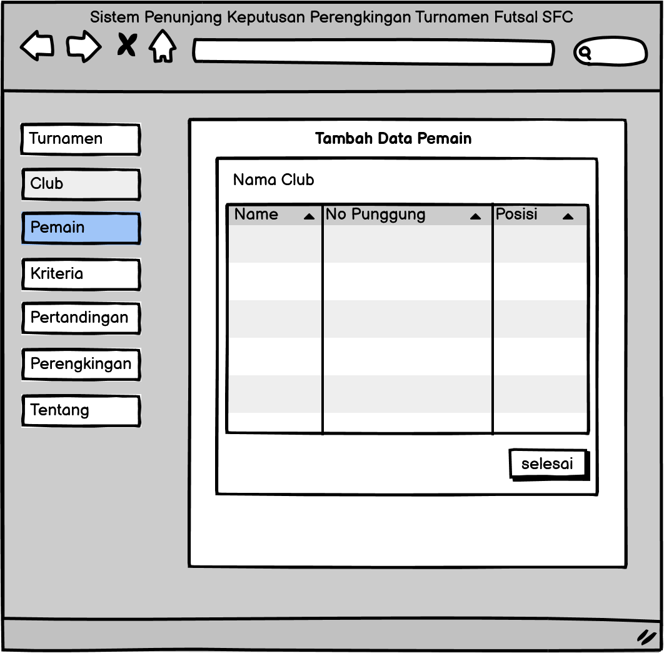

Gambar 3.13 Tampilan Form Tambah pemain

3.12.5 Tampilan Pilih Kriteria
Didalam menu pilih keriteria pada gambar 3.14 berisi tentang pemilihan kriteria dimana user memilih keriteria yang ada ada 2 posisi untupemilihan keiteria yang berbeda setelah user memilih lalu ada button simpan untuk menyimpan kriteria yang telah dipilih
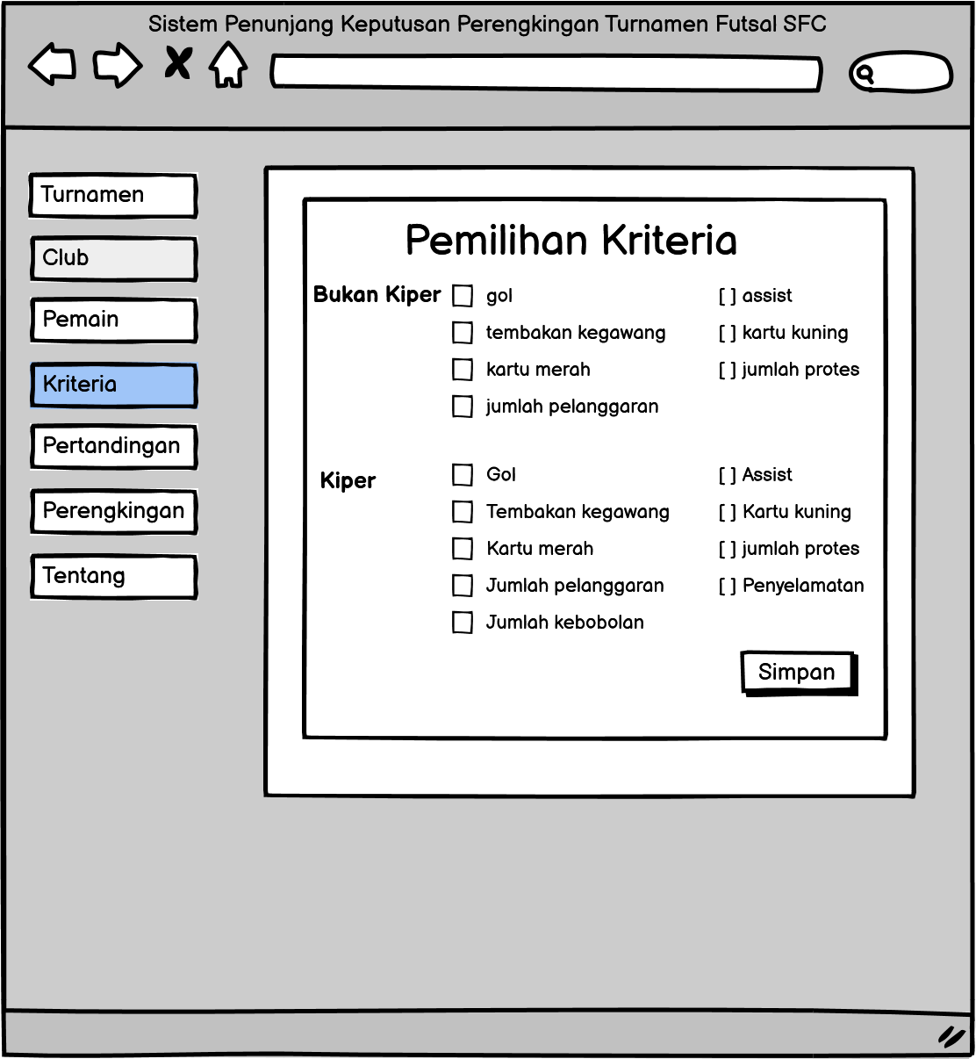

Gambar 3.14 Tampilan Pemilihan Kriteria

3.12.6 Tampilan Menu Pertandingan
Pada menu pertama tampilan berisi tentang pemilihan club mana gyang akan bertanding seperti gambar 3.15 sehingga user memilih club yang akan bertanding, button pilih pada gambar 3.15 memiliki fungsi untuk menyimpan dan lau diarahkan ke form pengisian data statistik pemain.

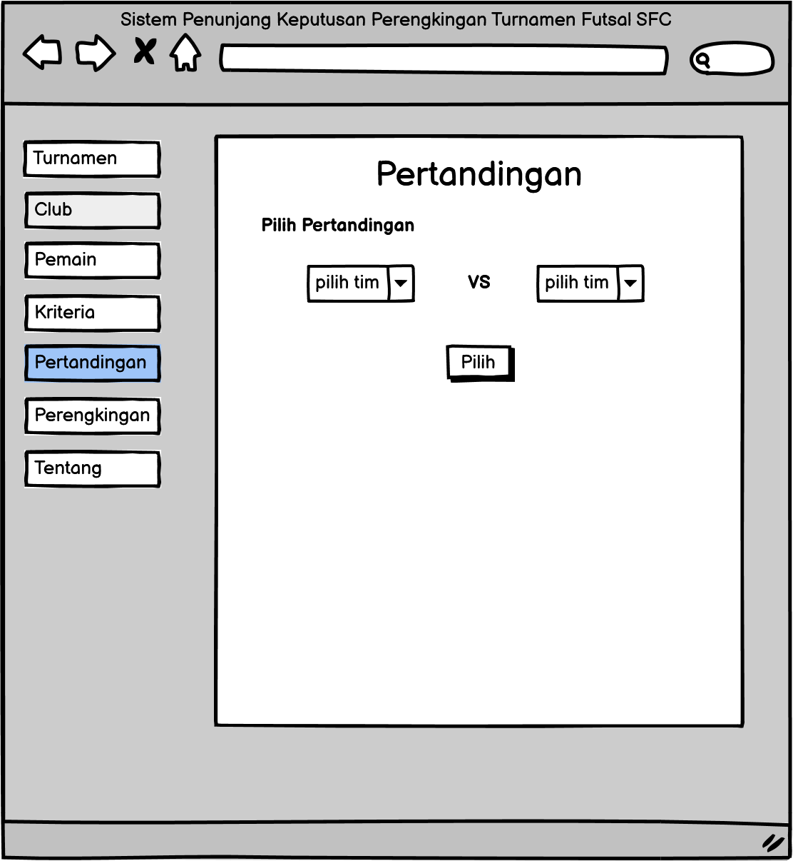

Gambar 3.15 Tampilan Menu pertandingan
Setelah user memilih button pilih pada gambar 3.15 lalu user akan diarahkan ke form pengisian data statistik seperti gambar 3.16 dimana user memasukan data pada masing-masing keriteria seperti form yang ada pada gambar 3.16.
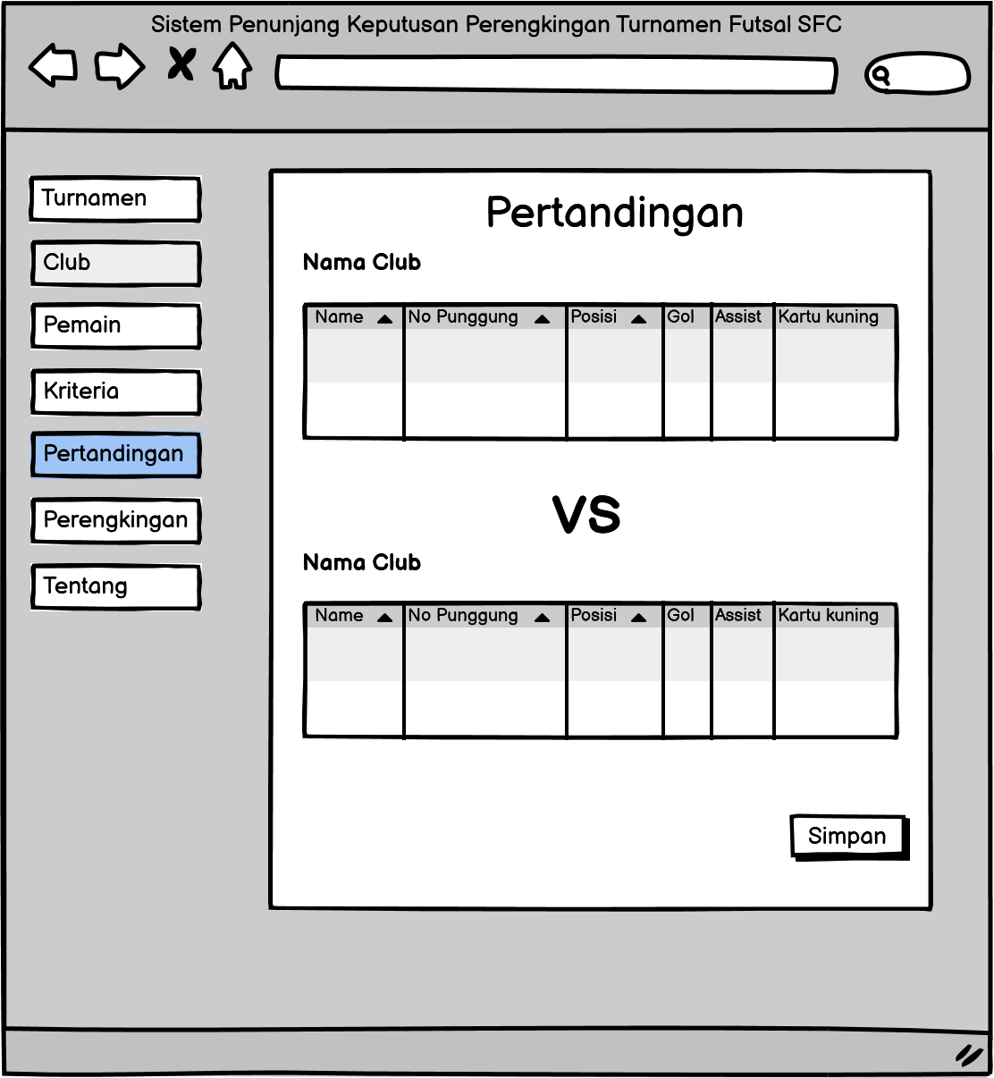

Gambar 3.16 Tampilan Form Pertandingan

3.12.7 Tampilan Perengkingan
Pada menu perengkingan berisi tentang peringkat pemain, nama pemain, asal club, posisi dan nilai seperti gambar 3.17.
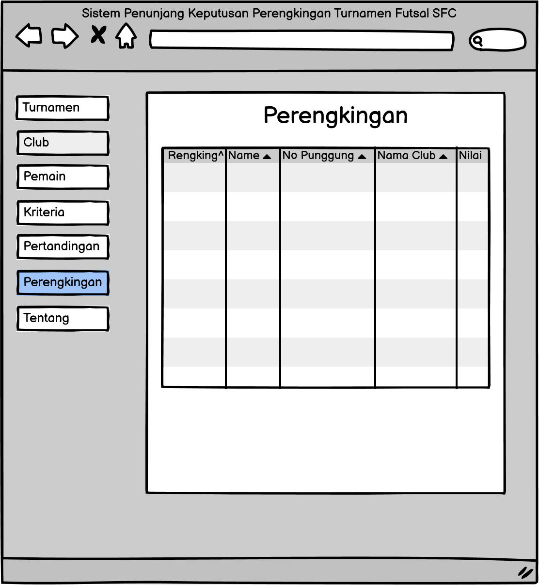

Gambar 3.17 Tampilan Menu Perengkingan

3.12.8 Tampilan Tentang
Tampilan tentang merupakan fitur sistem yang berisi informasi tentang website seperti email, contact, dan situs website dapat dilihat pada gambar 3.18.
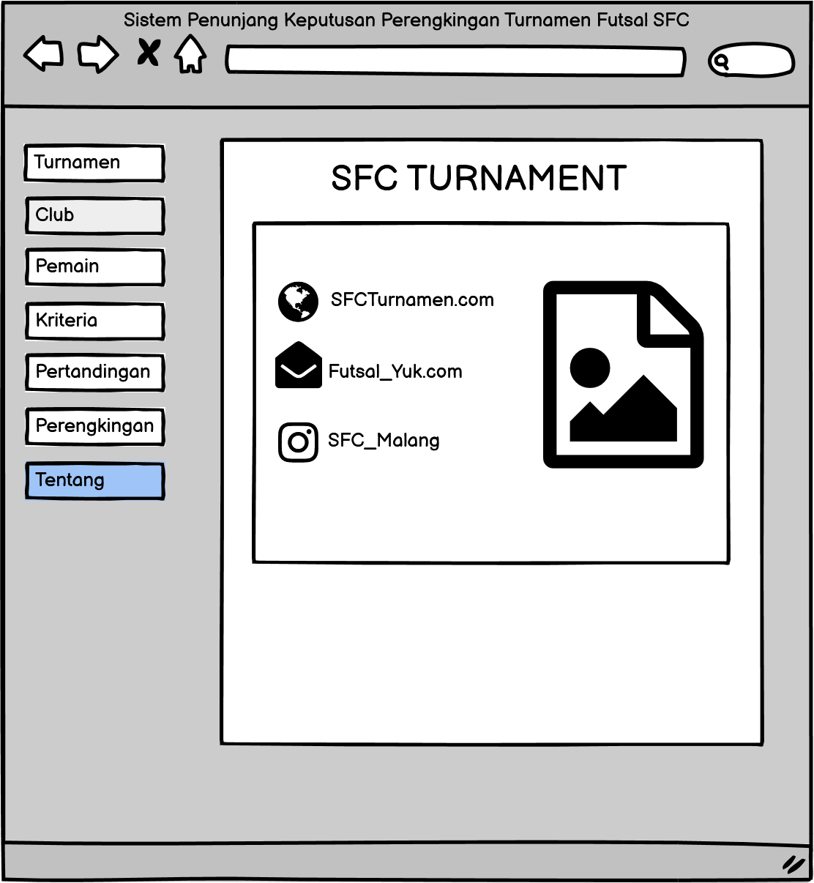Gambar 3.18 Tampilan Tentang

